温馨提示：
此套题为Word版，请按住Ctrl,滑动鼠标滚轴，调节合适的观看比例，答案解析附后。关闭Word文档返回原板块。
课时提升作业 七
牛顿第一定律
牛顿第三定律
(45分钟 100分)
一、选择题(本题共10小题,每小题7分,共70分。1～6题为单选题,7～10题为多选题)
1.以下几种情况中,不需要对物体施加力的是( )
A.物体从静止变为运动
B.物体从运动变为静止
C.物体的运动方向不断改变
D.物体的速度大小和运动方向都不改变
【解析】选D。物体从静止变为运动或从运动变为静止,表明物体的速度大小变化;物体的运动方向不断改变,表明物体的速度方向变化。力是使物体速度发生变化的原因,所以,物体的速度发生变化,一定受到力的作用。A、B、C错误,D正确。
2.(2016·邢台模拟)就一些实际生活中的现象,某同学试图从惯性角度加以解释,其中正确的是( )
A.采用了大功率的发动机后,某些一级方程式赛车的速度甚至能超过某些老式螺旋桨飞机,这表明可以通过科学进步使小质量的物体获得大惯性
B.射出枪膛的子弹在运动相当长一段距离后连一件棉衣也穿不透,这表明它的惯性变小了
C.货运列车运行到不同的车站时,经常要摘下或加挂一些车厢,这会改变它的惯性
D.摩托车转弯时,车手一方面要控制适当的速度,另一方面要将身体稍微向里倾斜,通过调控人和车的惯性达到转弯的目的
【解析】选C。采用了大功率的发动机后,可以提高车速,但速度的大小与惯性无关,只要质量不变,惯性就不变,故A错误;惯性与运动距离无关,故B错误;摘下或加挂车厢,会使列车的质量减小或增大,惯性发生变化,故C正确;摩托车转弯时,身体稍微向里倾斜是改变其重心位置,与惯性无关,故D错误。
【加固训练】
(多选)下列说法正确的是( )
A.运动越快的汽车越不容易停下来,是因为汽车运动得越快,惯性越大
B.同一物体在地球上不同的位置受到的重力是不同的,但它的惯性却不随位置的变化而变化
C.一个小球竖直上抛,抛出后能继续上升,是因为小球运动过程中受到了向上的推力
D.物体的惯性大小只与本身的质量有关,质量大的物体惯性大,质量小的物体惯性小
【解析】选B、D。惯性是物体本身的固有属性,其大小只与物体的质量大小有关,与物体的受力及运动情况无关,故B、D正确;速度大的汽车要停下来时,速度变化大,由Δv=at可知需要的时间长,惯性未变,故A错误;小球上抛时是由于惯性向上运动,并未受到向上的推力,故C错误。
3.一列以速度v匀速行驶的列车内有一水平桌面,桌面上的A处有一小球。若车厢内的旅客突然发现(俯视图)小球沿如图所示的虚线从A点运动到B点,则由此可以判断列车的运行情况是( )
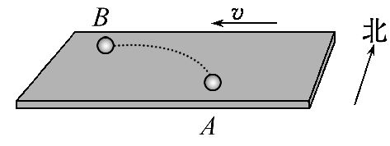
A.减速行驶,向北转弯
B.减速行驶,向南转弯
C.加速行驶,向南转弯
D.加速行驶,向北转弯
【解析】选B。小球具有惯性,相对于列车向前运动,故列车在减速,相对于列车向北运动,故列车向南转弯。
4.如图所示,物体在水平力F作用下压在竖直墙上静止不动,则( )
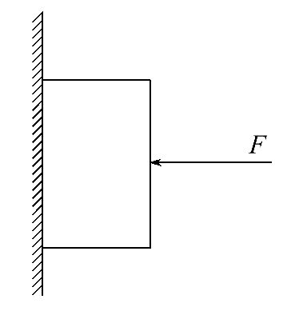
A.物体所受摩擦力的反作用力是重力
B.力F就是物体对墙的压力
C.力F的反作用力是墙壁对物体的支持力
D.墙壁对物体的弹力的反作用力是物体对墙壁的压力
【解析】选D。作用力与反作用力的性质相同,选项A错误;力F与物体对墙的压力是两个不同的力,选项B错误;力F与墙壁对物体的支持力是一对平衡力,选项C错误;墙壁对物体的弹力与物体对墙壁的压力是一对作用力与反作用力,选项D正确。
【总结提升】判断作用力和反作用力的方法
判断一对作用力和反作用力,主要看两个方面：
一看受力物体,作用力和反作用力应作用在两个相互作用的物体上。
二看产生的原因,作用力和反作用力是由于相互作用而产生的,一定是同种性质的力。
5.(2016·衡水模拟)下列说法中正确的是( )
A.物体在不受外力作用时,保持原有运动状态不变的性质叫惯性,故牛顿运动定律又叫惯性定律
B.牛顿第一定律不仅适用于宏观低速物体,也可用于解决微观物体的高速运动问题
C.牛顿第一定律是牛顿第二定律在物体的加速度a=0条件下的特例
D.伽利略根据理想实验推出,如果没有摩擦,在水平面上的物体,一旦具有某一个速度,将保持这个速度继续运动下去
【解析】选D。牛顿第一定律表明,物体在不受外力作用时,保持原有运动状态不变的性质叫惯性,故牛顿第一定律又叫惯性定律,A错误;牛顿运动定律都是在宏观、低速的情况下得出的结论,在微观、高速的情况下不成立,B错误;牛顿第一定律说明了两点含义,一是所有物体都有惯性,二是物体不受力时的运动状态是静止或匀速直线运动,牛顿第二定律并不能完全包含这两点意义,C错误;伽利略的理想实验是牛顿第一定律的基础,D正确。
6.如图所示,水平地面上质量为m的物体,与地面的动摩擦因数为μ,在劲度系数为k的轻弹簧作用下沿地面做匀速直线运动。弹簧没有超出弹性限度,则( )
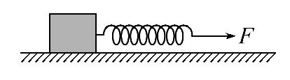
A.弹簧的伸长量为
B.弹簧的伸长量为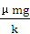
C.物体受到的支持力与对地面的压力是一对平衡力
D.弹簧的弹力与物体所受摩擦力是一对作用力与反作用力
【解题指导】解答本题需明确以下三点：
(1)物体水平方向受到的弹簧拉力与地面的摩擦力是一对平衡力。
(2)物体受到的支持力与对地面的压力是一对作用力与反作用力。
(3)根据平衡条件求弹簧的伸长量。
【解析】选B。物体在水平方向上受弹簧弹力和摩擦力处于平衡,由胡克定律有：μmg=kx,则弹簧的伸长量x=,故A错误,B正确;物体受到的支持力和对地面的压力是一对作用力和反作用力,故C错误;弹簧的弹力与物体所受的摩擦力是一对平衡力,故D错误。
【加固训练】
(2016·广州模拟)2015年国际泳联世界跳水系列赛北京站于北京时间3月15日落幕。我国跳水运动员刘蕙瑕在10米跳台比赛中成功夺得冠军。下列说法正确的是( )
A.运动员蹬板的作用力大小大于板对她的支持力大小
B.运动员蹬板的作用力大小小于板对她的支持力大小
C.运动员蹬板的作用力大小等于板对她的支持力大小
D.运动员所受的支持力和重力相平衡
【解析】选C。运动员蹬板的作用力与板对运动员的支持力是作用力和反作用力,大小相等、方向相反,A、B错误,C正确;运动员起跳过程,是由静止获得速度的过程,因而有竖直向上的加速度,运动员所受的支持力大于重力,D错误。
7.(2016·湛江模拟)我国《道路交通安全法》规定：各种小型车辆前排乘坐的人(包括司机)必须系好安全带,这是因为( )
A.系好安全带可以减小惯性
B.是否系好安全带对人和车的惯性没有影响
C.系好安全带可以防止因车的惯性而造成的伤害
D.系好安全带可以防止因人的惯性而造成的伤害
【解析】选B、D。根据惯性的定义知：惯性与人是否系安全带无关,A错、B对。系好安全带主要是防止因刹车时人具有惯性而造成伤害事故,C错、D对。
8.(2016·武汉模拟)伽利略和牛顿都是物理学发展史上伟大的科学家,巧合的是,牛顿就出生在伽利略去世后第二年。下列关于力和运动关系的说法中,属于他们观点的是( )
A.自由落体运动是一种匀变速直线运动
B.力是使物体产生加速度的原因
C.物体都具有保持原来运动状态的属性,即惯性
D.力是维持物体运动的原因
【解析】选A、B、C。伽利略通过斜面实验以及逻辑推理证明自由落体运动是一种匀变速直线运动,选项A正确;牛顿第一定律表明力是使物体产生加速度的原因,惯性是物体的固有属性,选项B、C正确;亚里士多德认为力是维持物体运动的原因,选项D错误。
9.用计算机辅助实验系统做验证牛顿第三定律的实验,点击实验菜单中“力的相互作用”。如图甲所示,把两个力探头的挂钩钩在一起,向相反方向拉动,观察显示器屏幕上出现的结果(图乙)。分析两个力传感器的相互作用力随时间变化的曲线,以下结论正确的是( )
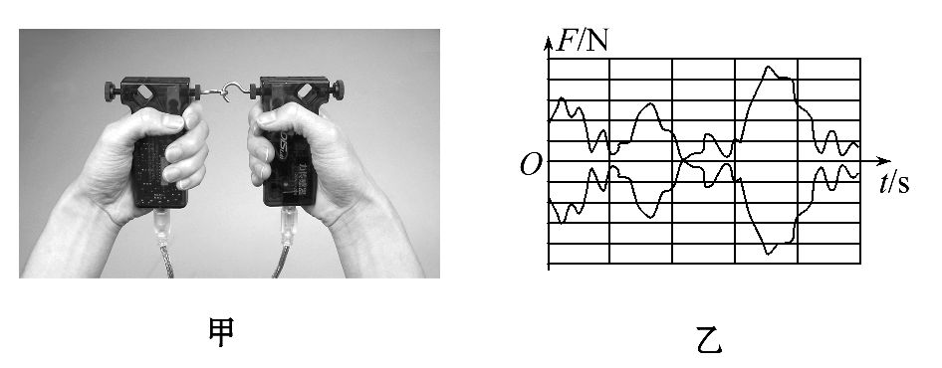
A.作用力与反作用力大小时刻相等
B.作用力与反作用力作用在同一物体上
C.作用力与反作用力大小同时变化
D.作用力与反作用力方向相反
【解析】选A、C、D。作用力与反作用力大小相等,方向相反,故A、D正确;作用力与反作用力同时产生、同时变化、同时消失,作用在不同的物体上,故C正确,B错误。
【加固训练】
一根轻质弹簧竖直悬挂在天花板上,下端悬挂一小球,小球和弹簧的受力如
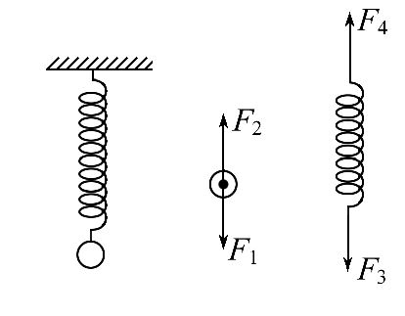
图所示,下列说法正确的是( )
A.F₁的施力者是弹簧
B.F₂的反作用力是F₁
C.F₃的施力者是地球
D.F₂的反作用力是F₃
【解析】选D。由题图知,F₁的施力者是地球,故A错误;F₂的反作用力是F₃,故B错误,D正确;F₃的施力者是小球,故C错误。
10.(2016·潍坊模拟)在滑冰场上,甲、乙两小孩分别坐在滑冰板上,原来静止不动,在相互猛推一下后分别向相反方向运动。假定两板与冰面间的动摩擦因数相同。已知甲在冰上滑行的距离比乙远,这是由于( )
A.在推的过程中,甲推乙的力小于乙推甲的力
B.在推的过程中,甲推乙的时间等于乙推甲的时间
C.在刚分开时,甲的初速度大于乙的初速度
D.在分开后,甲的加速度大小小于乙的加速度大小
【解析】选B、C。在推的过程中,作用力与反作用力大小相等,相互作用时间相同,故A错误,B正确;分开后,两者滑动摩擦力分别为F_{f1}=μm₁g,F_{f2}=μm₂g,则各自的加速度分别为a₁==μg,a₂==μg,两者做匀减速直线运动的加速度大小相等,则根据v²=2ax可知=,因为x₁>x₂,则v₁>v₂,故C正确,D错误。
二、计算题(本题共2小题,共30分。需写出规范的解题步骤)
11.(15分)如图所示,两块小磁铁质量均为0.5kg,A磁铁用轻质弹簧吊在天花板上,B磁铁在A正下方的地板上,弹簧的原长L₀=10cm,劲度系数k=100N/m。当A、B均处于静止状态时,弹簧的长度为L=11cm。不计地磁场对磁铁的作用和磁铁与弹簧间相互作用的磁力,求B对地面的压力大小。(g取10m/s²)
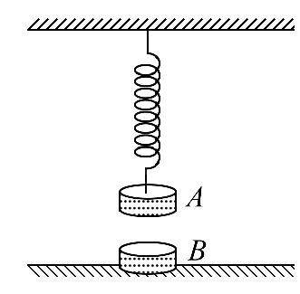
【解题指导】解答本题可按以下思路分析：
(1)分析A的受力情况,由平衡条件确定B对A的作用力大小、方向。
(2)由牛顿第三定律确定A对B的作用力大小、方向。
(3)分析B的受力情况,由平衡条件确定地面对B的支持力。
(4)由牛顿第三定律确定B对地面的压力。
【解析】A受力如图所示,由平衡条件得：k(L-L₀)-mg-F=0
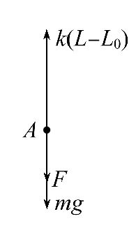
解得：F=-4N
故B对A的作用力大小为4N,方向竖直向上。
由牛顿第三定律得A对B的作用力
F′=-F=4N,方向竖直向下
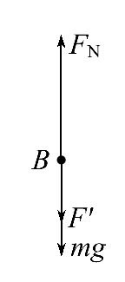
B受力如图所示,由平衡条件得：
F_{N}-mg-F′=0
解得：F_{N}=9N
由牛顿第三定律得B对地面的压力大小为9N。
答案：9N
12.(15分)(能力挑战题)如图所示,圆环的质量为M,经过环心的竖直钢丝AB上套有一个质量为m的小球,今让小球沿钢丝AB以初速度v₀竖直向上运动,要使圆环对地面无压力,则小球的加速度和小球能达到的最大高度是多少?(设小球不会到达A点)
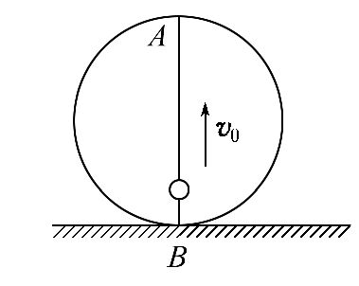
【解析】由牛顿第三定律知圆环对地面无压力,则地面对圆环无支持力,取小球为研究对象,受重力mg和钢丝对小球竖直向下的摩擦力F_{f},由牛顿第二定律得：mg+F_{f}=ma ①
由牛顿第三定律可知小球对钢丝竖直向上的摩擦力F_{f}′=F_{f}②
对圆环受力分析可知,圆环受重力Mg和竖直向上的摩擦力F_{f}′作用,
则：Mg=F_{f}′ ③
由①②③式解得：a=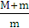g ④
小球沿钢丝做匀减速运动,由运动学公式可得上升的最大高度x==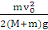。
答案：g
关闭Word文档返回原板块

